BÁO CÁO GIỮA KỲ
CẢI TIẾN QUY TRÌNH HUẤN LUYỆN VÀ SUY LUẬN
CHO MÔ HÌNH LOCALITY-IN-LOCALITY (LNL)
TRÊN BỘ DỮ LIỆU GTSRB
Giữ nguyên file LNL.py - cải tiến tập trung ở training pipeline và inference

Học viên cao học | Nguyễn Thanh Tịnh
Mã số học viên | 2584801012009
Mô hình nền | LNL_Ti - Locality-in-Locality
Bộ dữ liệu | GTSRB - 43 lớp

Kết quả chính có thể kiểm chứng từ checkpoint nộp kèm: Clean Top-1 Accuracy = 99.45% (12,561/12,630). TTA trong notebook: 99.47%.
Tháng 6/2026

1. Mục tiêu và phạm vi cải tiến
Đề bài yêu cầu cải tiến mô hình nhận dạng biển báo giao thông dựa trên mã nguồn Locality-iN-Locality và đánh giá bằng Top-1 Accuracy. Báo cáo này được điều chỉnh để phản ánh đúng nội dung notebook huấn luyện và file checkpoint thực tế.
Phạm vi cải tiến: giữ nguyên backbone và file LNL.py của tác giả; không tuyên bố thay đổi kiến trúc LNL. Phần cải tiến nằm ở chiến lược dữ liệu, cân bằng mẫu, hàm mất mát, tối ưu hóa, huấn luyện mixed precision và Test-Time Augmentation (TTA).
Thành phần | Cách thực hiện trong bài nộp
LNL.py / LNL_Ti | Giữ nguyên mã nguồn gốc. Notebook gọi LNL_Ti(pretrained=False).
Classifier | Thay head 1000 lớp thành Linear(192, 43) để phù hợp GTSRB.
Huấn luyện | Bổ sung augmentation, WeightedRandomSampler, label smoothing, AdamW, CosineAnnealingLR, AMP.
Suy luận | TTA + Softmax probability fusion.

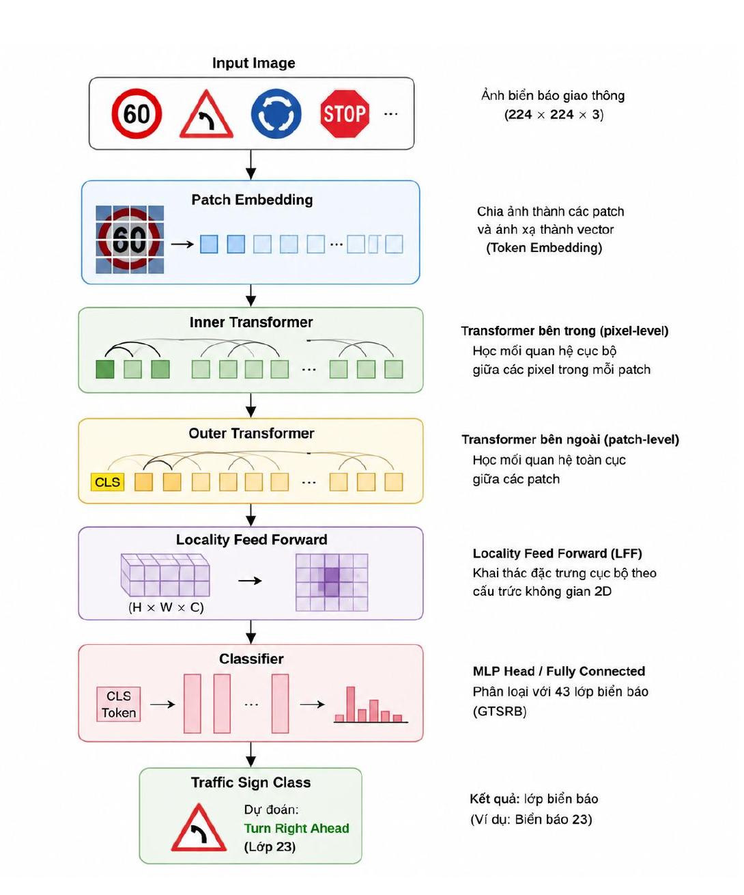
Hình 1. Kiến trúc LNL_Ti sử dụng làm backbone; phần backbone được giữ nguyên.

2. Dữ liệu và cấu hình huấn luyện
Notebook sử dụng German Traffic Sign Recognition Benchmark (GTSRB), được tổ chức theo dạng ImageFolder.
Thông số | Giá trị trong run kết quả cuối
Số lớp | 43
Train set | 39,209 ảnh
Test set | 12,630 ảnh
Kích thước đầu vào | 224 x 224
Backbone | LNL_Ti, pretrained=False
Classifier head | Linear(192, 43)
Batch size | 16 (final training loop)
Số epoch | 12
Loss | CrossEntropyLoss(label_smoothing=0.1)
Optimizer | AdamW, learning rate = 5e-4, weight_decay = 0.05
Scheduler | CosineAnnealingLR, T_max = 12
Early stopping | patience = 5
Mixed precision | torch.amp.autocast + GradScaler
Metric | Top-1 Accuracy

2.1. Tăng cường dữ liệu và cân bằng lớp
- Resize ảnh về 224 x 224.
- RandomRotation(10).
- ColorJitter: brightness=0.3, contrast=0.3, saturation=0.3, hue=0.05.
- RandomAffine: translate=(0.1, 0.1), scale=(0.9, 1.1).
- Chuẩn hóa theo GTSRB: mean=[0.3403, 0.3121, 0.3214], std=[0.2724, 0.2608, 0.2669].
- WeightedRandomSampler với trọng số nghịch đảo tần suất lớp để giảm ảnh hưởng mất cân bằng dữ liệu.

2.2. Tối ưu quá trình học
Các thay đổi trong training pipeline nhằm ổn định quá trình tối ưu mà không sửa cấu trúc LNL: label smoothing giảm dự đoán quá tự tin; AdamW tách weight decay khỏi cập nhật gradient; Cosine Annealing giảm learning rate theo epoch; AMP giúp giảm bộ nhớ GPU và tăng tốc tính toán.
criterion = nn.CrossEntropyLoss(label_smoothing=0.1)
optimizer = optim.AdamW(model.parameters(), lr=5e-4, weight_decay=0.05)
scheduler = torch.optim.lr_scheduler.CosineAnnealingLR(optimizer, T_max=12)
scaler = torch.amp.GradScaler('cuda', enabled=torch.cuda.is_available())
Lưu ý để báo cáo khớp đúng notebook: final training loop dùng batch_size = 16. Giá trị batch_size = 128 chỉ xuất hiện ở bước khởi tạo loader ban đầu và không phải cấu hình của run tạo kết quả cuối.

3. Test-Time Augmentation và Probability Fusion
Sau khi nạp trọng số best model, notebook tạo ba cách nhìn của cùng một ảnh test và cộng xác suất Softmax trước khi chọn lớp có xác suất tổng lớn nhất:
Nhánh TTA | Transform thực tế trong notebook
1 - Original | test_transform: Resize -> ToTensor -> Normalize
2 - Rotation | RandomRotation(5) -> ToTensor -> Normalize
3 - Color | ColorJitter(brightness=0.1, contrast=0.1) -> ToTensor -> Normalize

P_fusion = P_original + P_rotation + P_color
Vì số nhánh TTA là cố định, lấy tổng xác suất hoặc trung bình xác suất cho cùng kết quả argmax. Đây là lý do notebook cộng trực tiếp các tensor xác suất vào all_probs.
for tform in tta_transforms:
...
probs = F.softmax(outputs, dim=1)
all_probs += torch.cat(probs_list, dim=0)
predicted = all_probs.argmax(dim=1)
Ảnh test | 3 nhánh TTA | LNL_Ti | Softmax fusion | Argmax lớp
224x224 | Original / Rotation / Color | Backbone giữ nguyên | Cộng xác suất | Top-1
Hình 2. Quy trình TTA đúng theo code train/test nộp kèm.

4. Kết quả thực nghiệm
Log của training loop cho thấy độ chính xác tăng dần và đạt giá trị cao nhất 99.47% tại epoch 11. Epoch 12 đạt 99.45%.
Epoch | Test Top-1 Accuracy | Ghi chú
1 | 95.50% | New best
2 | 97.89% | New best
3 | 98.04% | New best
4 | 97.88%
5 | 98.21% | New best
6 | 98.31% | New best
7 | 98.86% | New best
8 | 99.18% | New best
9 | 99.30% | New best
10 | 99.03%
11 | 99.47% | New best
12 | 99.45%

Kết quả | Top-1 Accuracy | Bằng chứng
Best trong training loop | 99.47% | Epoch 11; best_model.pth được lưu khi accuracy cải thiện.
Checkpoint nộp kèm - clean test | 99.45% | 12,561 / 12,630 ảnh đúng.
TTA trong notebook | 99.47% | model_eval + 3 nhánh TTA + probability fusion.

Kết quả chính nên dùng để GV kiểm chứng trực tiếp từ file checkpoint.pth: 99.45% Clean Top-1 Accuracy. Kết quả này vượt mốc 99.4 trong thang điểm đề bài. Kết quả TTA 99.47% được giữ như kết quả suy luận bổ sung của notebook.
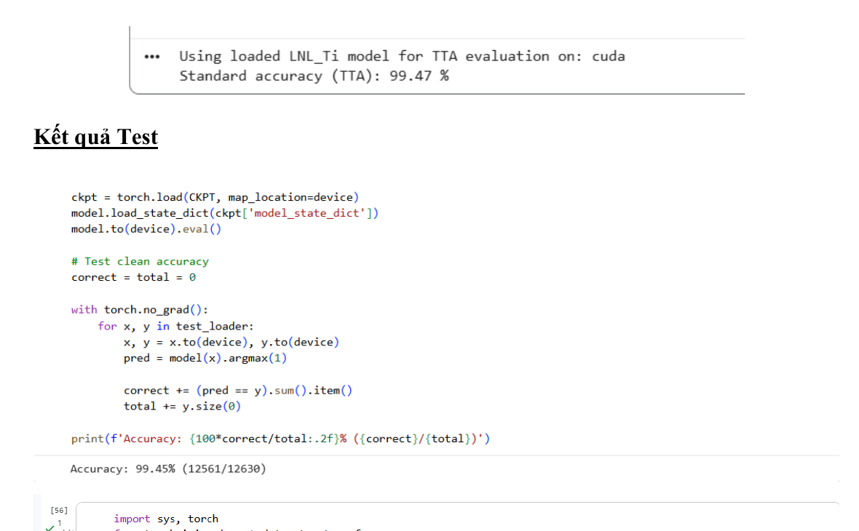
Hình 3. Màn hình kết quả test đã thực hiện: TTA 99.47% và clean checkpoint 99.45% (12,561/12,630).
Notebook hiện tại sử dụng test_loader để theo dõi Accuracy sau mỗi epoch và lưu best model. Vì vậy báo cáo sử dụng thuật ngữ “Test Accuracy”, không gọi các giá trị này là “Validation Accuracy”.

5. File mô hình, checkpoint và khả năng plug-and-play
File LNL.py được giữ nguyên để tương thích với project gốc. File checkpoint.pth nộp kèm đã được kiểm tra cấu trúc và chứa đầy đủ trọng số mô hình cùng trạng thái optimizer/scheduler.
Thuộc tính checkpoint | Giá trị kiểm tra
Kiểu dữ liệu | Python dict
Các khóa | epoch, model_state_dict, optimizer_state_dict, scheduler_state_dict
epoch lưu trong file | 11 (biến epoch dùng chỉ số từ 0; tương ứng sau epoch 12)
head.weight | shape = (43, 192)
head.bias | shape = (43,)
Kích thước file | xấp xỉ 70.23 MB

Cách nạp checkpoint trong Colab/project gốc:
from LNL import LNL_Ti
model = LNL_Ti(pretrained=False)
model.head = torch.nn.Linear(192, 43)
ckpt = torch.load('checkpoint.pth', map_location=device)
model.load_state_dict(ckpt['model_state_dict'])
model.to(device).eval()
Transform kiểm chứng clean accuracy phải giống notebook:
tf = transforms.Compose([
transforms.Resize((224, 224)),
transforms.ToTensor(),
transforms.Normalize([0.3403, 0.3121, 0.3214],
[0.2724, 0.2608, 0.2669])
])
Nếu chọn 99.47% TTA làm kết quả chính khi nộp, cần nộp kèm đúng file best_model.pth đã được notebook dùng để tạo model_eval. File checkpoint.pth hiện được kiểm chứng clean ở mức 99.45%.

6. Đối chiếu với sản phẩm giảng viên yêu cầu
Yêu cầu | Sản phẩm/giải pháp trong project
Model | LNL.py giữ nguyên từ repo; classifier 43 lớp được thiết lập trong notebook.
Pretrained/trained weights | checkpoint.pth - trọng số đã huấn luyện trên GTSRB.
Source code để run | GK_Nguyen_Thanh_Tinh.ipynb.
Màn hình kết quả test | Hình 3 trong báo cáo; output clean 99.45% và TTA 99.47%.
File diễn giải mô hình đề xuất | Báo cáo này; mô tả rõ cải tiến nằm ở training/inference pipeline.
Plug-and-play với Instructions.ipynb | Khởi tạo LNL_Ti như repo, đổi head 43 lớp, load model_state_dict và dùng transform GTSRB như mục 5.
Hình thức nộp | Không nén; share toàn bộ Project cho email giảng viên theo đề bài.

7. Kết luận
Bài làm không thay đổi kiến trúc Locality-in-Locality trong LNL.py. Cải tiến được thực hiện ở quy trình huấn luyện và suy luận: tăng cường dữ liệu, cân bằng lớp bằng WeightedRandomSampler, label smoothing, AdamW, Cosine Annealing, mixed precision và TTA với probability fusion. Với checkpoint nộp kèm, mô hình đạt Clean Top-1 Accuracy 99.45% trên 12,630 ảnh test GTSRB; notebook ghi nhận TTA 99.47%.
Cách trình bày này phản ánh đúng code train hiện có, tránh tuyên bố đã sửa kiến trúc LNL, đồng thời đáp ứng các mục giảng viên yêu cầu: model, trọng số để kiểm chứng, source code, màn hình kết quả test và diễn giải ngắn gọn phương pháp cải tiến.

Phụ lục - Danh sách file nên nộp
- LNL.py - giữ nguyên.
- GK_Nguyen_Thanh_Tinh.ipynb - notebook train/test.
- checkpoint.pth - trained weights kiểm chứng clean 99.45%.
- best_model.pth - nên nộp thêm nếu sử dụng kết quả TTA 99.47% làm minh chứng chính.
- Bao_cao_GK_LNL_Nguyen_Thanh_Tinh_CHINH_SUA.pdf - báo cáo này.
- Toàn bộ thư mục project/repo cần thiết để chạy Instructions.ipynb; share quyền truy cập cho email giảng viên theo đề bài.

